4G温湿度探测器说明书
一 、产品概述
4G温湿度探测器是一款超低功耗温湿度变送器，平时功耗低于0.05W, 不到同类产品十分之一。超低功耗和独特风道设计，有效解决电路板积热问题，测量精度更高，响应速度更快。采用瑞士进口二代传感器探头，确保产品优异的测量性能。功能强大，性能稳定，实现高温警告、低温警告、高湿警告、低湿警告等多功能控制和远程监控。可与空调、加湿器、除湿器等设备配合使用，根据温湿度探测器的监测结果，调节室内温湿度，提供舒适的生活环境。可广泛应用于智能楼宇、办公室、实验室、通风管道、仓库、大棚、通讯机房、厂房车间、药库、图书馆，博物馆等。

二 、产品示意图
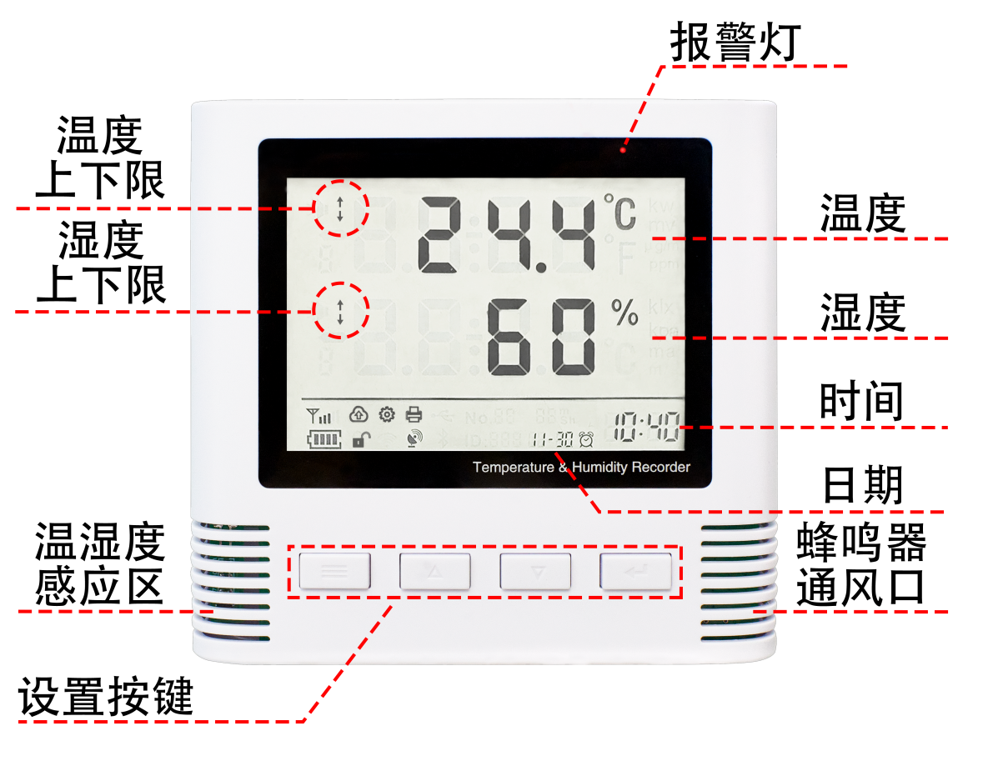

三、产品设置



1、 设置按键说明（低功耗模式下需要连按两下“菜单键”才能进入菜单）

菜单键 增加键 减少键 返回键
- 通过按“菜单键”显示不同调试内容，顺序如下：
- 温度上限（默认是40℃）
- 温度下限（默认是0℃）
- 温度变化值（若该数值不为0，则温度变化大于该值时，上传当前温湿度数据）
- 湿度上限（默认是0%RH，关闭状态）
- 湿度下限（默认是0%RH，关闭状态）
- 湿度变化值（若该数值不为0，则湿度变化大于该值时，上传当前温湿度数据）
- 时间
- 日期
- 心跳间隔（默认是10分钟）
- 报警时间（默认是10秒）
- 同步网络时间：按“增加键/减少键”开启/关闭；（默认是开启的状态）
- 低功耗/非低功耗模式：按“增加键/减少键”开启/关闭；（默认是“低功耗模式”的状态）
注：低功耗模式下想要通过微信小程序给设备设置参数，请在上电连接上云平台后的 2 分钟以内完成相关操作。
- 报警状态上传数值：按“增加键/减少键”开启/关闭：报警时一分钟发一条实时温湿度数据；
再按“增加键/减少键”关闭：报警时只发送一条实时温湿度数据。（默认是开启的状态）
- 增加键、减少键：调节设备参数的数值，例如温湿度长按调节个位数，短按调节十分位数（小数点后的位数）。
注：参数设置好，需再按一次菜单键保存。
- 返回键：在任何操作下返回主页面。
注：温湿度上限切换到温湿度下限时，请注意温湿度的上下限图标（请参考正面示意图）。
- 摄氏度/华氏度切换
待机状态下长按“减少键”5秒，温度进行摄氏度/华氏度的单位切换。
- 恢复出厂
待机状态下连续快速按4次“返回键”，长鸣一声，表示恢复出厂操作成功。
- 物联网小程序操作视频



六、技术参数
额定电压 | Micro Usb：5V DC
电池电压 | 3.7V（可充电电池）
电池容量 | 2500mAh(一节电池）
电池续航时长 | 低功耗：
电池续航时长 | 非低功耗：
测量范围 | 温度： -20℃ ~80℃
测量范围 | 湿度：0~99%rh
测量精度 | 温度：±0.3℃分辨率0.1℃
测量精度 | 湿度：±3%rh分辨率1rh
通讯标准 | 4G CAT1
通讯协议 | TCP
待机功耗 | ≤0.05W
净重 | ≈295g
有效工作面积 | 10~20m² / 只
安装方式 | 室内墙面安装
产品尺寸 | 120*115*32mm
RH 响应时间 | 8 秒（tau63%）

五、产 品 特 点
- USB 接口充电。
- 超低功耗和独特的风道设计，防止电路升温。
- 瑞士进口高精度传感器，测量更准确，响应更快。
- LCD大屏显示设计，美观大方。
- 摄氏度/华氏度任意切换，全球通用。
- 壁挂结构设计，易于安装。
- 超强稳定性和抗干扰能力。
- 测量精度高，范围广，一致性好。
- 在平台上可联动其他主机报警。
- 在平台上可联动监控摄像头。
- 报警通知方式：PC端、微信公众号、电话、
短信。

